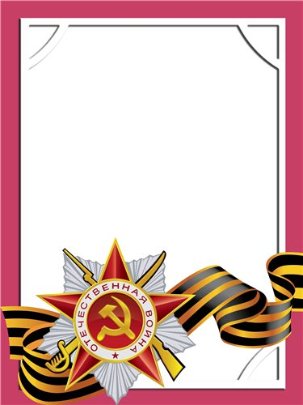
Фетисов
Дмитрий
Петрович

Ветеран войны и труда.
Родился в 1908г.
Участвовал в боевых действиях в составе 32 стрелкового полка – стрелок, 3-ий Украинский фронт. Имел два ранения.
Награжден медалями: «За Отвагу», «За Победу над Германией» и другие три медали.
